分會概況
桃園分會長改選 洪銘謙榮任會長
（圖文／記者吳佳憲）
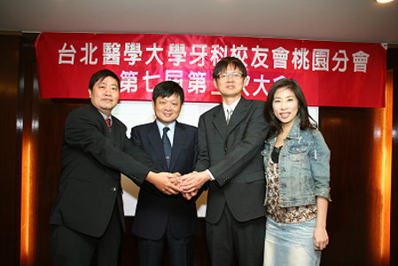

前桃園分會長吳啟銘(右2)在全聯會理事長蘇鴻耀(左2)與桃園縣議員舒翠玲(右1)的見證下，將分會長職務交接給洪銘謙(左1)（照片／吳佳憲攝）

北醫牙醫系校友會桃園分會，於11月16日進行第七屆第二次會員大會，並舉行分會長改選，由洪銘謙榮任分會長，並由謝曾安出任副會長、黃子誠出任秘書長，大會同時選出常務理事2員、理事11員、常務監事1員、監事4員。
桃園分會於大會結束後，特別邀請北醫校友及各方賢達，前往桃園褔利川菜館餐敘，全聯會理事長蘇鴻輝應邀與會，並於致詞時，對北醫校友的凝聚力多所讚賞。新任分會長洪銘謙與前任分會長吳啟銘輪桌敬酒，餐會便在眾人的歡暢聲中，圓滿結束。

【北醫牙醫系校友會桃園分會第七屆理監事名單】
◎理事會
會長︰洪銘謙
副會長︰吳啟銘
秘書長︰黃子誠
常務理事︰吳啟銘、陳明仁
理事︰蘇吉田、劉宏德、楊政寧、范宏偉、戴鴻鈞、張肇益、李昀、卓俊州、張定正、張晉源、潘建龍等共11員。
◎監事會
常務監事︰陳萬基
監事︰姚英超、柯俊宇、羅仁耀、陳煌猷等共4員。
全聯會理事︰王金順
◎顧問︰陳信忠、呂通吉、黃奇卿、徐啟東、簡德彰、李保源、溫裕松、蔡維修等8員。

